KAYBEDİLENLER
Bir gün insan “virgül”ü kaybetti, o zaman zor ve uzun cümlelerden korkar oldu ve basit ifadeler kullanmaya başladı. Tabi, insanın cümleleri basitleşince, düşünceleri de basitleşti.
Bir başka gün ise “ünlem” işaretini kaybetti. Alçak bir sesle ve ses tonunu değiştirmeden konuşmaya başladı. Artık ne bir şeye kızıyor, ne de bir şeye seviniyordu. Hiçbir şey onda en ufak bir heyecan uyandırmıyordu.
Bir süre sonra da “soru işaretini” kaybetti ve artık soru sormaz oldu. Hiçbir şeyi merak etmiyor, hiçbir şey artık onu ilgilendirmiyordu. Ne dünya, ne de kendisi umurundaydı.
Birkaç sene sonra “iki nokta üst üste” işaretini kaybetti ve davranış nedenlerini başkalarına açıklamaktan vazgeçti.
Ömrünün sonuna doğru elinde yalnız “tırnak işaretleri” kalmıştı. Kendine has tek düşüncesi yoktu. Yalnız başkalarının düşüncelerini tekrarlıyordu.
Sıra “nokta”ya geldiğinde düşünmeyi ve okumayı unutmuş vaziyetteydi.
Adın,soyadın:
1.Metne göre insanın düşünceleri ne zaman basitleşir? (5 P.)

2.İnsan merak duygusunu hangi cümlelerle anlatır?(5 P.)

3.İnsan iki nokta işaretini kaybedince neyden vazgeçmiş olur? (5 P.)

4.İnsan heyecan, sevinç, acı vb. duygularını yazarken noktalama işaretlerinden hangisini kullanır?(5 P.)

5. Nisa geçen hafta annesiyle birlikte sinemaya gitti.
Yukarıdaki cümlede 5 N 1 K sorularından hangisinin cevabı yoktur? (5 P.)
A) Ne zaman? B) Nereye? C) Nerede? D) Kim?
6. ‘’Isınmak’’ sözcüğü aşağıdaki cümlelerin hangisinde mecaz anlamda kullanılmıştır? (5 P.)
A) Tarhana çorbası çok ısınmış.
B) Beden dersinde önce ısınma hareketleri yapılır.
C) Yaz mevsimi gelince her yer ısınır.
D) Aslıhan yeni okuluna kısa sürede ısındı.

7. Aşağıdaki cümlelerin hangisinde nesnel bir anlatım vardır? (5 P.)
A) Bu kazağı beğeneceğini hiç zannetmiyorum.
B) Bisiklete binmeyi tüm çocuklar çok sever.
C) 21 mart – 23 eylül tarihlerinde gece –gündüz eşitliği yaşanır.
D) Bence gözlük sana çok yakışıyor.
8. Aşağıdaki cümlelerin hangisinde iki hayvan arasında bir karşılaştırma yapılmıştır? (5 P.)
A) Bahçemizde hem kedi hem köpek besliyoruz.
B) Zürafa attan daha uzun bir hayvandır.
C) İki keçi bir köprüde inatlaşmışlar.
D) Aslanlar,kaplanlar ve ayılar ormanda yaşar.
9. Aşağıdaki kelimelerin yapım eki alarak yeni anlam kazanıp kazanmadığını uygun şekilde örnekteki gibi işaretleyiniz.(10 P.)
10. Verilen cümlelerde altı çizili sözcükleri örnekteki kök ve eklerine ayırıp yazınız. (10 P.)
Kelimeler | Yeni anlam kazanmış | Anlamı değişmemiş
Kalemlik | X
kitaplar
saygılı
suluk
evde
simitçi
Gelinlik almak için çarşıya çıktı. | Gelin-lik
Doktor yağlı yiyeceklerden uzak durmasını söyledi.
Dün Ağrı’da üç dağcı kayboldu.
Oraya kimliksiz giremezsiniz.
Yusuf, üzümlü keki çok severdi.
Evcilik oynamayı çok seviyordu.

11.Aşağıdaki cümleler neden-sonuç cümlesiyse (NS), amaç-sonuç cümlesiyse (AS), koşul – sonuç cümlesiyse (KS) yazınız.(12 P.)
( ) Kara Memiş, savaşa katılmak için hazırlandı.
( ) Dirse Han, çocuğu olmadığından üzgündü.
( ) Dede Korkut, eğer iyilik yaparsa çocuğu olabileceğini söyledi.
( ) Boğayı yendiği için çocuğa “Boğaç” adını verdi.
( ) Çocuğa isim vermek için obaya geldi.
( ) İyilik yaparsak iyilik buluruz.
13) Aşağıdaki cümlelerde kişileştirme mi benzetme mi olduğunu altlarına yazınız.(8 puan)
*Kitaplar okunmadığı için çok üzgünlerdi.
…………………………………………………………………
*Kocaman adam, küçük bir çocuk gibi ağlıyordu.
………………………………………………………………………
*Çocuk suçlu olduğundan süt dökmüş kedi gibiydi.
…………………………………………………………………………………..
*Bilge Baykuş, uzunca düşünüp konuşmaya başladı.
………………………………………………………………………………..

12.Aşağıdaki karikatürü inceleyiniz.Ne anladığınızı, karikatürün bize ne mesaj vermek istediğini anlatınız. (20 P.)
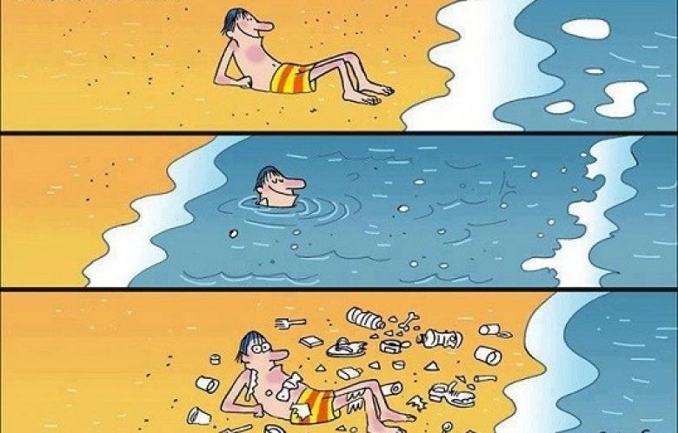

BAŞARILAR DİLERİM !
Burcu Gizem KAVAL

